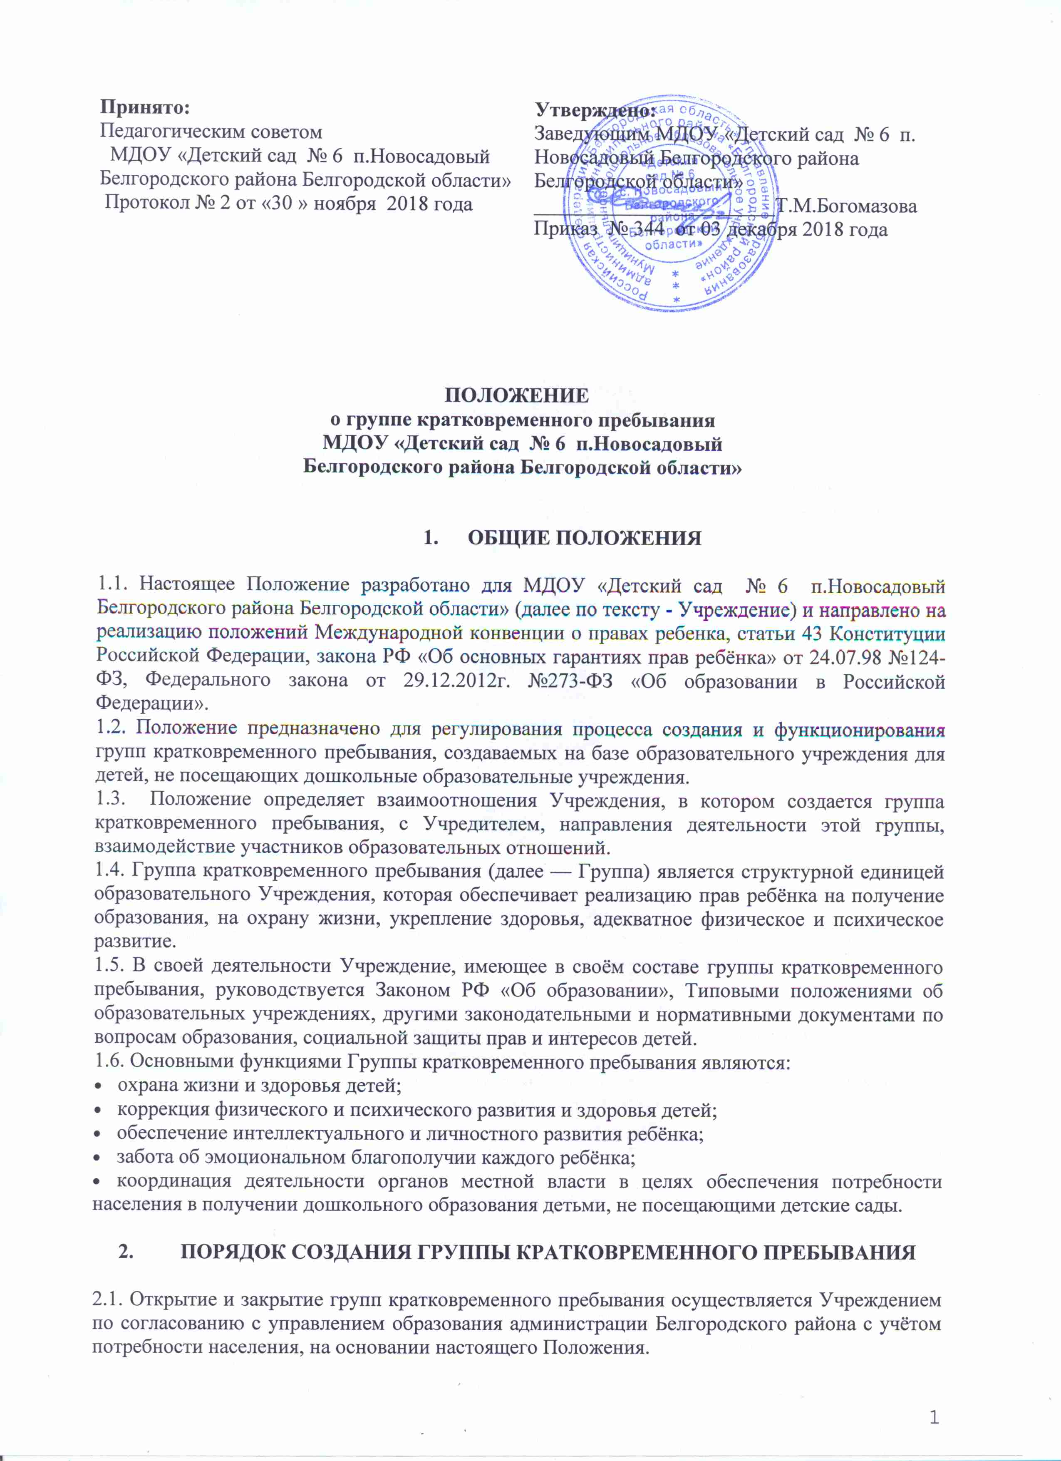Принято:  на Общем собрании работников МДОУ «Детский сад № 6 п.Новосадовый  Белгородского района Белгородской области»  Протокол № 2 от «17 » сентября 2018 года | Утверждено:  Заведующим МДОУ «Детский сад № 6 п. Новосадовый Белгородского района Белгородской области»  _______________________Т.М.Богомазова  Приказ № 266 от 17 сентября 2018 года

ПОЛОЖЕНИЕ
о группе кратковременного пребывания
МДОУ «Детский сад № 6 п.Новосадовый
Белгородского района Белгородской области»

- Общие положения

1.1. Настоящее Положение разработано для МДОУ «Детский сад № 6 п.Новосадовый Белгородского района Белгородской области» (далее по тексту - Учреждение) и направлено на реализацию положений Международной конвенции о правах ребенка, статьи 43 Конституции Российской Федерации, закона РФ «Об основных гарантиях прав ребёнка» от 24.07.98 №124-ФЗ, Федерального закона от 29.12.2012г. №273-ФЗ «Об образовании в Российской Федерации».
1.2. Положение предназначено для регулирования процесса создания и функционирования групп кратковременного пребывания, создаваемых на базе образовательного учреждения для детей, не посещающих дошкольные образовательные учреждения.
1.3. Положение определяет взаимоотношения Учреждения, в котором создается группа кратковременного пребывания, с Учредителем, направления деятельности этой группы, взаимодействие участников образовательных отношений.
1.4. Группа кратковременного пребывания (далее — Группа) является структурной единицей образовательного Учреждения, которая обеспечивает реализацию прав ребёнка на получение образования, на охрану жизни, укрепление здоровья, адекватное физическое и психическое развитие.
1.5. В своей деятельности Учреждение, имеющее в своём составе группы кратковременного пребывания, руководствуется Законом РФ «Об образовании», Типовыми положениями об образовательных учреждениях, другими законодательными и нормативными документами по вопросам образования, социальной защиты прав и интересов детей.
1.6. Основными функциями Группы кратковременного пребывания являются:
- охрана жизни и здоровья детей;
- коррекция физического и психического развития и здоровья детей;
- обеспечение интеллектуального и личностного развития ребёнка;
- забота об эмоциональном благополучии каждого ребёнка;
- координация деятельности органов местной власти в целях обеспечения потребности населения в получении дошкольного образования детьми, не посещающими детские сады.

- Порядок создания группы кратковременного пребывания

  - Открытие и закрытие групп кратковременного пребывания осуществляется Учреждением по согласованию с управлением образования администрации Белгородского района с учётом потребности населения, на основании настоящего Положения.

2.2. Помещения Группы должны отвечать требованиям Санитарно-гигиенических правил и нормативов, правилам пожарной безопасности.
2.3. Для работы Группы необходимы следующие документы:
- заявления родителей о зачислении;
- договор с родителями (законными представителями);
- медицинское заключение о состоянии здоровья ребёнка;
- режим дня группы;
- схема распределения непосредственной образовательной деятельности;
- списочный состав детей;
- образовательные программы;
- планирование воспитательно-образовательной работы;
- табель посещаемости.
2.4. Комплектование группы кратковременного пребывания осуществляется по одновозрастному принципу.
2.5. Зачисление детей производится на основании заявления родителей, (законных представителей), направления управления образования администрации Белгородского района, договора с родителями (законными представителями), при наличии медицинской карты ребёнка.
2.6. Группа кратковременного пребывания работает на базе массовых групп.

- Порядок функционирования группы
кратковременного пребывания

3.1. Цель создания Группы: подготовка детей раннего и младшего дошкольного возраста к поступлению в ОУ.
Задачи:
- наиболее полное удовлетворение запросов семьи, общества;
- обеспечение полноценного развития детей, их социализации в коллективе сверстников и взрослых;
- оказание помощи родителям в вопросах воспитания и обучения детей, оказание образовательной услуги, организация присмотра и ухода за детьми дошкольного возраста.
3.2. Группа кратковременного пребывания создаётся на учебный год с 01.09. по 30.05.
3.3. Режим посещения группы: пять дней в неделю (понедельник- пятница), три часа в день (с 09.00 до 12.00).
3.4. Количество детей до 6 человек, в возрасте от 2 до 4 лет.
3.5. Сотрудники, работающие с детьми, несут полную ответственность:
- за жизнь и здоровье детей во время их пребывания в Учреждении до передачи родителям (законным представителям);
- за выполнение внутренних локальных актов Учреждения;
- за качество образовательной услуги;
- за ведение необходимой отчетной документации.

- Организация образовательной деятельности

4.1. Содержание образовательного процесса, планирование непосредственно образовательной деятельности для детей группы кратковременного пребывания определяется образовательной программой, возрастом детей и посещаемой группой.
4.2.Образовательный процесс включает педагогические технологии, обеспечивающие индивидуальное, личностно-ориентированное развитие ребёнка с учётом социального заказа родителей.
4.3. Продолжительность непосредственно образовательной деятельности и режим работы Группы организуется с учётом гигиенических требований к максимальной нагрузке на детей дошкольного возраста в организованных формах обучения.

- Участники образовательного процесса,
их права и обязанности

5.1. Участниками образовательного процесса в группе кратковременного пребывания являются воспитанники, их родители (законные представители), и педагогические работники Учреждения.
5.2. Права, социальные гарантии и обязанности работников, занятых в группе кратковременного пребывания, определяются законодательством Российской Федерации, Уставом Учреждения, локальными актами Учреждения, регламентирующими деятельность группы кратковременного пребывания, трудовым договором, определяющими функциональные обязанности работников.
5.3. Права и обязанности родителей (законных представителей) определяются Уставом Учреждения, локальными актами Учреждения, регламентирующими деятельность группы, договором, определяющим взаимоотношения родителей и Учреждения.
5.4. Управление деятельностью группы кратковременного пребывания осуществляется руководителем Учреждения.
5.5. Деятельность группы может быть прекращена в случае нецелесообразности ее содержания или ликвидации Учреждения.

